PROCESO
GESTIÓN ORGANIZACIONAL Y DEL RIESGO
NOMBRE DEL FORMATO
PLANTILLA DOCUMENTOS Y FORMATOS EN WORD SISTEMA INTEGRADO DE GESTIÓN Y AUTOCONTROL
CLASIFICACIÓN DE LA INFORMACIÓN
Pública  X | Pública Clasificada | Pública Reservada

Abril 2025

Sistema Integrado de Gestión y Autocontrol

ANALIZAR LOS FACTORES ASOCIADOS A LA EXTORSIÓN EN COLOMBIA Y SU RELACIÓN CON EL SECUESTRO Y EL TERRORISMO DURANTE EL PERIODO 2020 AL 2025, PARA PROPONER ESTRATEGIAS DE MITIGACIÓN Y RESPUESTA.

- Introducción
En Colombia, delitos como la extorsión, el secuestro y el terrorismo han constituido amenazas persistentes para la seguridad pública. Estos flagelos vulneran la tranquilidad de la población, degradan el tejido social y desestabilizan la economía de regiones enteras. Históricamente, grupos armados ilegales y organizaciones criminales han utilizado estas prácticas para obtener dinero o ejercer control sobre territorios y comunidades.
Estas actividades ilícitas no solo afectan a las víctimas directas, sino también a sus familias y al desarrollo social y económico del país. Cuando una persona o empresa es víctima de extorsión o secuestro, se generan consecuencias graves como pérdidas económicas, afectaciones psicológicas, desplazamiento de personas y cierre de negocios. En muchas ocasiones, el miedo impide que las víctimas denuncien estos delitos, lo que permite que las organizaciones criminales continúen operando.
Además, el terrorismo ha sido utilizado como una estrategia para generar temor en la población y presionar decisiones políticas o sociales. A través de atentados, amenazas o ataques contra infraestructuras y ciudadanos, los grupos responsables buscan desestabilizar el orden público y llamar la atención sobre sus intereses o demandas.
En respuesta a esta problemática, el Estado colombiano ha fortalecido las leyes, las instituciones de seguridad y las estrategias de prevención para combatir estos delitos. Entidades como la Policía Nacional, el Ejército y el GAULA trabajan constantemente para investigar, prevenir y capturar a quienes participan en actividades de extorsión, secuestro y terrorismo.
En este contexto, el análisis de datos se convierte en una herramienta clave para comprender mejor los factores asociados a estos delitos, identificar patrones de ocurrencia y apoyar la toma de decisiones en materia de seguridad. Mediante el uso de técnicas de analítica y visualización de información, es posible generar insumos que faciliten la formulación de estrategias más efectivas de prevención y respuesta frente a la extorsión, el secuestro y el terrorismo.
Por esta razón, es importante no solo que la sociedad conozca estos delitos, sus consecuencias y los mecanismos de denuncia, sino también que se aproveche la información disponible para construir una sociedad más segura, apoyada en evidencia y en el uso responsable de los datos.
- Planteamiento del Problema
En Colombia, la seguridad nacional se ha visto gravemente afectada en los últimos años por el incremento de delitos como la extorsión, el secuestro y el terrorismo, especialmente en ciudades como Bogotá y Barranquilla. Estos delitos no solo impactan la integridad física y emocional de los ciudadanos, sino que también afectan la estabilidad económica del país, al generar temor en comerciantes, empresarios y la población en general.
Uno de los fenómenos más críticos es la extorsión, la cual ha presentado un aumento considerable entre los años 2020 y 2025, con una participación relevante de grupos delincuenciales organizados. En muchos casos, estas estructuras ejercen presión sobre sus víctimas mediante amenazas, violencia e incluso actos terroristas, como atentados con explosivos cuando las exigencias económicas no son cumplidas. Este contexto genera un entorno de inseguridad creciente, donde el miedo limita la denuncia y fortalece el accionar criminal.
A pesar de la existencia de entidades encargadas de combatir estos delitos, como el GAULA y la Policía Nacional, persisten limitaciones en el uso sistemático de la información disponible. La falta de análisis oportuno y profundo de los datos dificulta la identificación de patrones, tendencias y zonas de alto riesgo, y limita la formulación de estrategias preventivas basadas en evidencia. Asimismo, la ausencia de herramientas tecnológicas integradas que faciliten la visualización, interpretación y aprovechamiento de estos datos reduce la capacidad de respuesta efectiva por parte de las autoridades.
En este contexto, surge la necesidad de desarrollar soluciones innovadoras basadas en analítica de datos, visualización interactiva y modelos predictivos, que permitan comprender el comportamiento histórico de estos delitos y anticipar su posible evolución. La carencia de sistemas que transforman grandes volúmenes de información en conocimiento útil para la toma de decisiones contribuye a la subutilización de los datos y, de forma indirecta, a la persistencia del problema.
El proyecto VIGÍA Data Insights, desarrollado por aprendices del SENA, busca abordar esta problemática mediante el análisis de datos relacionados con extorsión, secuestro y terrorismo en Colombia durante el periodo 2020–2025. A través de técnicas estadísticas, herramientas de visualización y modelos de predicción implementados en Power BI, Python y R, se pretende identificar patrones delictivos, analizar su distribución geográfica y generar proyecciones para el año 2026, consolidando un tablero de control que apoye la toma de decisiones.
Adicionalmente, el proyecto contempla el diseño de prototipos tecnológicos complementarios, como una aplicación con botón de alerta para comerciantes y el prototipo de una solución basada en visión artificial, orientados a explorar nuevas formas de apoyar la denuncia y la identificación temprana de posibles extorsionistas. Estas iniciativas se plantean como desarrollos exploratorios que pueden fortalecer, a futuro, las estrategias de prevención e intervención, sin perder de vista que el foco central del proyecto es el análisis y aprovechamiento de los datos.
Si esta problemática no es abordada de manera integral y basada en evidencia, las consecuencias podrían agravarse, incrementando los niveles de violencia, debilitando la confianza en las instituciones y afectando el crecimiento económico del país debido a la disminución de la actividad comercial. Por ello, resulta fundamental implementar herramientas sustentadas en analítica de datos que permitan mejorar la toma de decisiones en materia de seguridad.
En este sentido, el objetivo del proyecto es contribuir al fortalecimiento de la seguridad nacional mediante el análisis, visualización y predicción de delitos de alto impacto, proporcionando información estratégica que apoye a las autoridades y genere mayores condiciones de seguridad para la ciudadanía y el sector productivo.
- Justificación
El desarrollo del proyecto VIGÍA Data Insights se fundamenta en la necesidad de generar herramientas que permitan enfrentar de manera más eficiente los desafíos actuales en materia de seguridad en Colombia, particularmente frente a delitos de alto impacto como la extorsión, el secuestro y el terrorismo. La complejidad y evolución de estos fenómenos evidencian que los métodos tradicionales de análisis y respuesta resultan insuficientes para comprender, anticipar y mitigar su ocurrencia.
En este sentido, la incorporación de analítica de datos e inteligencia artificial representa una oportunidad clave para transformar la información disponible en conocimiento estratégico. A través del análisis histórico y la identificación de patrones, es posible no solo comprender el comportamiento de estos delitos, sino también proyectar tendencias futuras que permitan una actuación más preventiva y focalizada por parte de las autoridades, optimizando la toma de decisiones y la asignación de recursos en materia de seguridad.
De igual forma, el proyecto adquiere relevancia al abordar una de las principales limitaciones en la lucha contra estos delitos: la baja tasa de denuncia y el subregistro de casos, asociados al miedo a posibles represalias por parte de grupos delincuenciales. Esta situación limita la visibilidad real del problema y debilita la capacidad institucional de respuesta. Por ello, la exploración de soluciones tecnológicas como sistemas de alerta y mecanismos asistidos de denuncia busca reducir esta barrera, facilitar la participación ciudadana y fortalecer los canales de comunicación con las entidades competentes.
Adicionalmente, la integración de herramientas de visualización interactiva y modelos predictivos permite presentar la información de manera clara y accesible, lo cual beneficia no solo a las autoridades, sino también a otros actores como comerciantes y ciudadanos, quienes pueden tomar decisiones informadas frente a su seguridad y gestionar mejor los riesgos en sus entornos.
Desde una perspectiva académica y social, el proyecto se justifica al promover la aplicación práctica de conocimientos en ciencia de datos y analítica, orientados a una problemática real de alto impacto para el país. De esta manera, se contribuye tanto al proceso formativo de los aprendices del SENA como al desarrollo de iniciativas innovadoras que buscan mejorar la calidad de vida de la población y fortalecer la confianza en las instituciones encargadas de la seguridad.
En conjunto, VIGÍA Data Insights responde a la necesidad de modernizar el análisis de la seguridad en Colombia mediante el uso de tecnologías emergentes, aportando herramientas basadas en datos que favorecen la prevención, la denuncia y la intervención oportuna frente a delitos de alto impacto como la extorsión, el secuestro y el terrorismo.
- Formulación del Problema
¿Cómo aprovechar la analítica de datos y el uso de tecnologías emergentes para analizar, predecir y visualizar el comportamiento de delitos como la extorsión, el secuestro y el terrorismo en Colombia durante el periodo 2020–2025, de manera que se generen insumos que favorezcan la detección temprana de riesgos, la denuncia segura y el fortalecimiento de la seguridad ciudadana?
- Objetivo general
Analizar los factores asociados a la extorsión, el secuestro y el terrorismo en Colombia durante el periodo 2020–2025, mediante técnicas de analítica de datos, con el fin de generar información estratégica que apoye la formulación de estrategias de intervención en materia de seguridad ciudadana.

- Objetivos específicos
- Preparar los conjuntos de datos relacionados con la extorsión, el secuestro y el terrorismo en Colombia (2020–2025), generando una data limpia y una data estructurada para el entrenamiento de modelos predictivos.
- Analizar los datos disponibles para identificar factores sociales y territoriales, patrones y tendencias delictivas, zonas de mayor riesgo e impactos en la seguridad ciudadana, y a partir de su interpretación y hallazgos proponer estrategias de prevención e intervención basadas en evidencia.
- Diseñar el dashboard interactivo e interfaz web que permitan visualizar los indicadores, patrones y proyecciones relacionados con estos delitos, facilitando la toma de decisiones informadas por parte de las autoridades y otros actores.
- Diseñar prototipos de soluciones tecnológicas, orientados a explorar mecanismos de alerta temprana y denuncia asistida que contribuyan a reducir la subnotificación y fortalecer la seguridad ciudadana.

- Marco Legal
En Colombia, los delitos de extorsión, secuestro y terrorismo están regulados principalmente por el Código Penal Colombiano (Ley 599 de 2000) y por la Ley 733 de 2002, la cual establece sanciones más severas para quienes cometan estos delitos.
A continuación, se presentan algunos de los artículos más importantes relacionados con estas conductas.
Artículo 168 – Secuestro simple
El que, con propósitos distintos a los previstos en el artículo siguiente, arrebate, sustraiga, retenga u oculte a una persona, incurrirá en prisión de 192 a 360 meses y multa de 800 a 1500 salarios mínimos legales mensuales vigentes.
Artículo 169 – Secuestro extorsivo
El que arrebate, sustraiga, retenga u oculte a una persona con el propósito de exigir por su libertad un provecho o cualquier utilidad, o para que se haga u omita algo, incurrirá en prisión de 320 a 504 meses y multa de 2666,66 a 6000 salarios mínimos legales mensuales vigentes.
Artículo 244 – Extorsión
El que constriña a otro a hacer, tolerar u omitir alguna cosa con el propósito de obtener provecho ilícito para sí o para un tercero, incurrirá en prisión de 8 a 15 años.

Artículo 247 – Circunstancias de agravación punitiva
La pena prevista para el delito de extorsión aumentará cuando existan circunstancias agravantes, como el uso de violencia, amenazas graves o la participación de varias personas en el delito.
Artículo 11 – Exclusión de beneficios y subrogados
Cuando se trate de delitos de terrorismo, secuestro o extorsión, no procederán rebajas de pena por confesión o sentencia anticipada, ni se concederán beneficios como libertad condicional, prisión domiciliaria u otros mecanismos sustitutivos de la pena.
Artículo 12 – Reducción de términos
En casos de flagrancia relacionados con los delitos contemplados en esta ley, los términos de investigación y juicio podrán reducirse a la mitad.
Artículo 13 – Amnistía e indulto
Las personas responsables de delitos de terrorismo, secuestro o extorsión no podrán ser beneficiadas con amnistías o indultos, debido a la gravedad de estas conductas.
- Metodología y datos
8.1. Enfoque de analítica de datos
Para el desarrollo del proyecto Vigía, se implementó un enfoque metodológico estructurado en fases, diseñado para transformar datos crudos en inteligencia accionable sobre delitos de alto impacto. El proceso se dividió en las siguientes etapas:
- Comprensión y Captura: Se identificaron las fuentes oficiales de datos criminalísticos, estableciendo los parámetros temporales y geográficos relevantes para el estudio de la extorsión, el secuestro y el terrorismo en el territorio nacional.
- Preparación de Datos: Se realizó un proceso de limpieza y normalización (data scrubbing) para corregir inconsistencias, manejar valores nulos y asegurar la integridad de las variables de tiempo, lugar y modalidad delictiva.
- Análisis Exploratorio y Descriptivo: Mediante técnicas estadísticas, se identificaron patrones, tendencias históricas y "puntos calientes" (hotspots) que permiten entender el comportamiento de estas organizaciones criminales.
- Visualización: Se diseñaron tableros dinámicos y mapas de calor que facilitan la interpretación de la densidad delictiva y la toma de decisiones estratégicas.
- Herramientas utilizadas: Para garantizar la robustez del análisis, se empleó un ecosistema de herramientas complementarias:
- Python: Utilizado para la extracción masiva de datos y el procesamiento estadístico avanzado mediante librerías como Pandas y Matplotlib.
- Excel: Empleado como fase intermedia para la validación rápida de datos y estructuración de tablas maestras.
- Power BI: Como herramienta principal de Business Intelligence para la creación de reportes interactivos y la comunicación visual de los hallazgos.
- R: Empleado para el análisis estadístico avanzado y la validación de hipótesis, aprovechando su capacidad para el modelamiento de datos complejos y la generación de gráficos estadísticos de alta precisión.
- HTML: Utilizado para la estructuración y presentación del informe final en formato web, permitiendo una navegación intuitiva de los resultados y facilitando el despliegue de los hallazgos en plataformas digitales.

8.2 Fuentes de datos y preparación
Las fuentes de datos utilizadas para el proyecto se obutvieron de Policia Nacional de Colombia, en donde se encontraron bases tales como Terrorismo, Extorsion y Secuestro, las 3 mencionadas con años de 2020 al 2025. Para la base de datos de coordenadas (necesarias para visualizar mapas con base al Código Dane) se encontró en el portal GeoDANE.
Para garantizar que los hallazgos de Vigía Data Insights sean precisos y accionables, se estableció un protocolo de extracción y transformación de datos (ETL) basado en fuentes oficiales de alta fidelidad:
- Origen de los datos: La información primaria se consolidó a partir de los registros administrativos de la Policía Nacional de Colombia, integrando las bases de datos de Terrorismo, Extorsión y Secuestro para el periodo comprendido entre 2020 y 2025.
- Enriquecimiento Geográfico: Con el fin de lograr una precisión cartográfica rigurosa, se integró la base de datos de coordenadas del portal GeoDANE, utilizando el Código DANE como llave de unión (join) para la validación de entidades territoriales.

Decisiones estratégicas de limpieza y transformación
El equipo de Vigía aplicó los siguientes criterios técnicos para asegurar la calidad de la información:
- Normalización de Atributos: Se transformaron todos los registros a mayúsculas sostenidas y se ejecutó una unificación de nombres (ej. consolidando variantes como BOGOTÁ D.C. y BOGOTÁ en un registro único: BOGOTA), eliminando duplicidad por inconsistencias de captura.
- Estandarización y Depuración: Se realizó un proceso de limpieza profunda para remover tildes y caracteres especiales. Asimismo, se eliminaron sufijos técnicos en los nombres de los municipios (como el identificador "(CT)"), garantizando la compatibilidad total entre las fuentes de datos.
- Ingeniería de Características para el Análisis: Se reestructuró la base de datos para optimizar la visualización y el análisis estadístico:
  - Segmentación Temporal: Creación de dimensiones de Año, Mes y Día, facilitando el estudio de la estacionalidad.
  - Categorización del delito: Inclusión del campo "HECHO" para permitir filtrado dinámico entre las tres modalidades delictivas.
  - Georreferenciación: Integración de campos de Latitud y Longitud, fundamentales para el despliegue de mapas de calor y análisis de densidad criminal en el dashboard.
8.3 Inventario de datos
Como resultado del proceso de preparación y transformación, se consolidó un conjunto de datos robusto y listo para el análisis. A continuación, se presenta la estructura de las variables principales que componen el dataset de Vigía Analytics de la fase del análisis inicial:

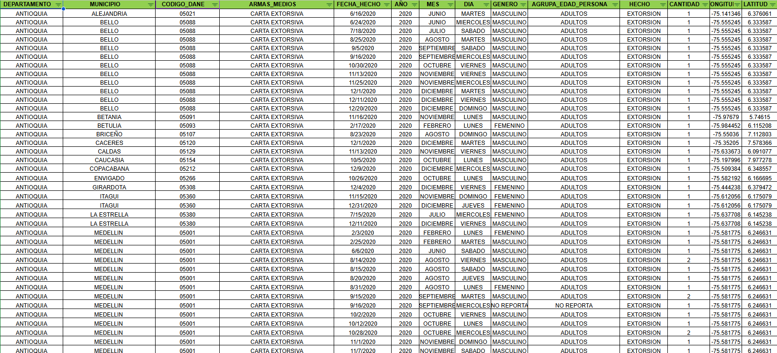
Tabla 1 (Excel). Inventario de datos

9. Análisis Exploratorio de datos
9.1.1 Enfoque general de análisis
Este apartado presenta el Análisis Exploratorio de Datos (EDA) realizado sobre la Base de Datos Final, que contiene registros de hechos delictivos en Colombia con énfasis en extorsión. El objetivo central es comprender la estructura, calidad y distribución de los datos, identificar patrones relevantes y detectar anomalías que puedan afectar análisis posteriores.

La estructura del Dataset es el siguiente:
Tipo | Variable | Descripción
Categórico | DEPARTAMENTO | Departamento donde ocurrió el hecho (32 únicos)
Categórico | MUNICIPIO | Municipio (975 únicos)
Categórico | ARMAS_MEDIOS | Medio utilizado en el hecho (26 únicos)
Categórico | MES | Mes del hecho (12 únicos)
Categórico | DIA | Día de la semana (7 únicos)
Categórico | GENERO | Género de la persona (3 únicos)
Categórico | AGRUPA_EDAD_PERSONA | Grupo etario (4 únicos)
Categórico | HECHO | Tipo de hecho delictivo (3 únicos)
Numérico | CODIGO_DANE | Código municipal DANE (1050 únicos)
Numérico | AÑO | Año del hecho (6 únicos: 2020–2025)
Numérico | CANTIDAD | Número de casos por registro
Numérico | LONGITUD | Coordenada geográfica (1049 únicos)
Numérico | LATITUD | Coordenada geográfica (1050 únicos)
Temporal | FECHA_HECHO | Fecha del hecho (2188 únicos)

En la calidad de los datos se utilizó Python con el método .duplicated() que detectó 1,623 filas duplicadas, correspondientes al 2.63% del total del dataset.
⚠ Hallazgo Crítico – Duplicados
Se identificaron 1,623 filas duplicadas (2.63% del total). La presencia de duplicados puede sesgar conteos, distribuciones y modelos predictivos. Se recomienda eliminarlos antes de cualquier análisis estadístico formal.

Impacto potencial de los duplicados:
- Distorsión de frecuencias en variables categóricas como HECHO y DEPARTAMENTO.
- Inflación artificial de totales en la variable CANTIDAD.
- Sesgo en el entrenamiento de modelos de machine learning.
El análisis de valores nulos identificó faltantes únicamente en dos columnas categóricas:
Columna | Valores Faltantes | % del Total
GENERO | 1,768 | 2.87%
AGRUPA_EDAD_PERSONA | 1,768 | 2.87%

El patrón de que ambas columnas registren exactamente el mismo número de faltantes (1,768) sugiere que los valores nulos corresponden a los mismos registros, es decir, existen 1,768 registros donde tanto el género como el grupo etario son desconocidos. Esto puede representar casos en los que la víctima era una persona jurídica (empresa u organización) en lugar de una persona natural.
Recomendaciones para el tratamiento:
- Verificar si los faltantes coinciden con tipos de HECHO específicos.
- Considerar imputación por moda estratificada por HECHO o DEPARTAMENTO.
- Como alternativa, crear una categoría "Desconocido" para mantener la integridad del dataset.
Para comprender la naturaleza de los eventos registrados, es fundamental analizar cómo se distribuyen sus variables principales. Este informe desglosa el perfil estadístico del dataset, destacando que la gran mayoría de los registros corresponden a eventos individuales. De acuerdo a la categoría de variables se dará una descripción de los datos analizados.
1. Variables Numéricas – Estadísticas Descriptivas y Forma
Se calcularon estadísticas descriptivas completas, así como asimetría (skewness) y curtosis (kurtosis) para las cinco variables numéricas del dataset:
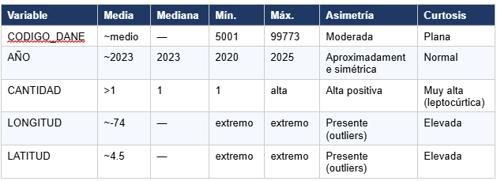
1.1 Variable CANTIDAD
CANTIDAD presenta la distribución más problemática del dataset. El IQR calculado es 0.00, lo que significa que el 50% central de los datos tiene exactamente el mismo valor (1 caso). Cualquier valor distinto de 1 es clasificado como outlier por el método IQR.

Descripción de la distribución:
- Valor modal dominante: 1 caso (57,659 registros = 93.4% del total).
- La distribución es fuertemente sesgada a la derecha (asimetría positiva alta).
- La curtosis es muy elevada, indicando una distribución leptocúrtica con cola derecha pesada.
- Se detectaron 4,046 outliers (6.56%) usando el método IQR, todos con valores > 1.
📊 Interpretación de CANTIDAD
El 93.4% de los registros reportan exactamente 1 caso. Los 4,046 registros restantes (6.56%) representan eventos con múltiples víctimas o consolidaciones de datos. Estos valores no necesariamente son errores; pueden corresponder a reportes agregados. Se recomienda analizar estos casos por separado antes de decidir su tratamiento.

1.2 Variables Geográficas (LONGITUD y LATITUD)
Las coordenadas geográficas presentan la distribución esperada para Colombia, con centros de masa en los departamentos más poblados (Cundinamarca, Antioquia, Valle del Cauca). Sin embargo, se detectaron outliers en ambas variables:
- LONGITUD: 962 outliers (1.56% del total) — posibles errores de georreferenciación.
- LATITUD: Número similar de outliers con el mismo patrón.
La correlación entre LONGITUD y LATITUD (r = 0.32) confirma un patrón geográfico coherente: al alejarse longitudinalmente del centro del país, la latitud también varía sistemáticamente. Los outliers geográficos deben validarse contra los CODIGO_DANE y MUNICIPIO correspondientes para determinar si son errores de captura.
2. Variables Categóricas – Distribución por Frecuencia
A continuación se resumen las distribuciones de las variables categóricas más relevantes para el análisis:

2.1 HECHO – Tipo de Evento Delictivo
Tipo de Hecho | Frecuencia | % del Total
EXTORSIÓN | 58,286 | 94.5%
Otros tipos (2) | minoría | 5.5%

🔍 Dominio de EXTORSIÓN
El 94.5% de los registros corresponden a EXTORSIÓN. El dataset es fundamentalmente un registro de extorsiones, con presencia marginal de otros hechos. Esto tiene implicaciones importantes para el modelado: cualquier clasificador enfrentará un problema de clases altamente desbalanceadas.

2.2 ARMAS_MEDIOS – Medio Utilizado
Medio | Frecuencia | % aprox.
LLAMADA TELEFÓNICA | 26,413 | 42.8%
DIRECTA | 12,831 | 20.8%
REDES SOCIALES | 9,369 | 15.2%
Otros (23 categorías) | minoría | 21.2%

La llamada telefónica representa el medio predominante, acumulando casi el 43% de los casos. La modalidad directa ocupa el segundo lugar, seguida por redes sociales, lo que refleja la adaptación de los extorsionistas a canales digitales.

2.3 Distribución Geográfica – DEPARTAMENTO y MUNICIPIO
- DEPARTAMENTO: Cundinamarca y Antioquia son los más frecuentes, consistente con su peso poblacional y concentración urbana.
- MUNICIPIO: Bogotá, Medellín y Barranquilla encabezan el ranking. La alta cardinalidad (975 municipios únicos) indica cobertura nacional amplia.

2.4 Perfil de las Víctimas – GÉNERO y AGRUPA_EDAD_PERSONA
Variable | Categoría Dominante | Proporción
GENERO | MASCULINO | ~63%
AGRUPA_EDAD_PERSONA | ADULTOS | ~93%

El perfil más frecuente de víctima es un adulto masculino, aunque el número importante de femeninos y la presencia de personas jurídicas (posiblemente los casos sin género registrado) enriquecen el análisis demográfico.
2.5 Distribución Temporal – MES y DIA
- Por mes: Octubre, noviembre y septiembre son los meses más frecuentes, sugiriendo una posible estacionalidad hacia el último trimestre del año.
- Por día de semana: Martes, miércoles y jueves concentran mayor actividad. Los fines de semana presentan menor frecuencia.
3. Detección y Evaluación de Outliers
Se aplicó el método del Rango Intercuartílico (IQR) para la detección de valores atípicos en todas las variables numéricas. Los resultados se resumen en la siguiente tabla:
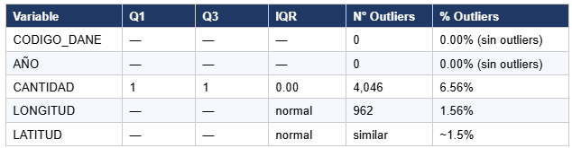
3. 1 Evaluación de Impacto por Variable
CANTIDAD – Outliers Extremos por IQR = 0
El IQR de 0 es una señal de concentración extrema: cuando el 50% central de los datos tiene exactamente el mismo valor, el método IQR clasifica cualquier desviación como outlier, independientemente de su magnitud real. Esto no implica que los 4,046 registros sean errores; muchos pueden representar casos legítimos de extorsión múltiple o reportes consolidados.
- Impacto en promedio: los valores extremos inflarán significativamente la media.
- Impacto en modelos: algoritmos sensibles a la escala (regresión, redes neuronales) requerirán transformación logarítmica o winsorización.
- Impacto en análisis de frecuencia: se recomienda segmentar en dos grupos: "casos unitarios" (CANTIDAD = 1) y "casos múltiples" (CANTIDAD > 1).

LONGITUD y LATITUD – Coordenadas Fuera de Rango
Los outliers geográficos pueden representar: (a) errores de captura de datos, donde se invirtieron los signos o se ingresaron coordenadas de otro país; (b) eventos en territorios limítrofes o insulares de Colombia con coordenadas legítimamente alejadas de la masa continental.
- Se recomienda validar cruzando con los municipios DANE para verificar coherencia geográfica.
- Coordenadas fuera del territorio colombiano deben marcarse como errores y excluirse de análisis espaciales.
4. Correlaciones y Análisis Bivariado
4.1 Matriz de Correlación entre Variables Numéricas
El análisis de correlación de Pearson entre las cinco variables numéricas revela relaciones en su mayoría bajas, con una excepción notable:
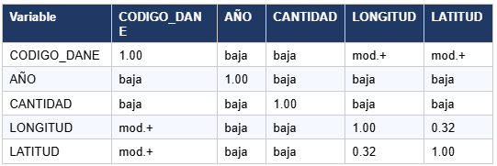
📌 Correlación LONGITUD–LATITUD (r = 0.32)
La correlación moderada positiva entre coordenadas geográficas es el hallazgo más significativo de la matriz. Sugiere un patrón espacial coherente: los municipios se distribuyen de forma no aleatoria en el territorio colombiano. El CODIGO_DANE también correlaciona moderadamente con las coordenadas, siendo un identificador geográfico por diseño.

4.2 Análisis Bivariado Categórico vs. Numérico (Box Plots)
Se generaron diagramas de caja cruzando variables categóricas clave (HECHO, GENERO, AGRUPA_EDAD_PERSONA, MES, DIA) contra variables numéricas (CANTIDAD, LONGITUD, LATITUD). Los patrones detectados son:
- HECHO vs. CANTIDAD: Los distintos tipos de hecho no muestran diferencias sustanciales en la mediana de CANTIDAD, que permanece en 1 para todos. Sin embargo, la variabilidad (presencia de outliers altos) difiere entre categorías.
- GENERO vs. CANTIDAD: La distribución de CANTIDAD es similar entre géneros, con colas similares. No hay evidencia de diferencias sistemáticas en la magnitud de los eventos por género.
- MES vs. CANTIDAD: Los meses de mayor actividad (sept.–nov.) no muestran una cantidad por evento mayor; el aumento es en número de eventos, no en magnitud individual.
- DIA vs. LATITUD/LONGITUD: No se observan diferencias geográficas sistemáticas por día de la semana, lo que sugiere que la distribución territorial del delito no varía según el día.
4.3 Análisis Bivariado Categórico vs. Categórico (Barras Apiladas)
Se exploraron cuatro pares de variables categóricas mediante tablas de contingencia normalizadas:

HECHO × GENERO
La proporción de géneros se mantiene relativamente estable entre los distintos tipos de hechos. El género masculino es dominante en todas las categorías, aunque el tipo de hecho sí parece influir ligeramente en la composición de género de las víctimas.

HECHO × AGRUPA_EDAD_PERSONA
El grupo "ADULTOS" domina todas las categorías de HECHO. La distribución de grupos etarios es consistente entre tipos de delito, sin patrones de victimización diferencial significativos por edad según el tipo de hecho.

MES × HECHO
La distribución de tipos de hechos por mes es relativamente estable, sin meses que muestren un cambio radical en la composición de delitos. Esto sugiere que el incremento en los últimos trimestres es proporcional en todos los tipos de HECHO.

DEPARTAMENTO × HECHO
Esta es la combinación más informativa para análisis territoriales. Algunos departamentos muestran proporciones ligeramente diferentes en los tipos de hechos, lo que puede indicar dinámicas delictivas regionales específicas.
5. Análisis de Tendencias Temporales
5.1 Evolución Anual
Se analizó la tendencia de eventos y cantidad total por año (2020–2025), detectando una tendencia creciente sostenida:
⚠ Anomalía Temporal Crítica – Año 2025
El año 2025 registra 13,040 eventos, una cifra idéntica en magnitud a 2024 y superior a todos los años anteriores. Considerando que 2025 es un año en curso (o futuro al momento de compilación probable del dataset), este volumen es sospechosamente alto. Posibles causas: (a) error en el campo AÑO donde fechas de otros años fueron asignadas a 2025; (b) el dataset incluye proyecciones o estimaciones; (c) el dataset fue compilado tardíamente en 2025 con datos casi completos. Se requiere validación con la fuente primaria antes de incluir datos de 2025 en análisis de tendencias.
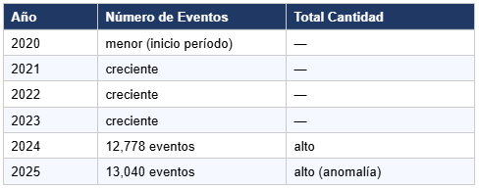

5.2 Patrones Mensuales
El análisis mensual revela una posible estacionalidad:
- Trimestre octubre–diciembre: concentra la mayor actividad de eventos.
- Temporada baja: enero–marzo presenta menores volúmenes.
- Esta estacionalidad puede estar relacionada con factores socioeconómicos (fin de año, bonificaciones, épocas de mayor circulación de dinero).

5.3 Patrones por Día de Semana
Los días hábiles (martes–jueves) concentran el mayor volumen de eventos, con una caída apreciable el fin de semana. Este patrón es consistente con extorsiones realizadas principalmente en contextos laborales o comerciales.
6. Inconsistencias y Problemas Detectados
6.1 Resumen Consolidado de Problemas
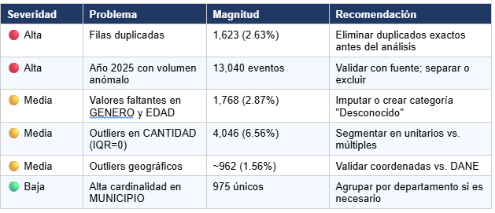
Anexo: Detalle de Código Analítico
Este anexo referencia las secciones del notebook EDA_profundo_v0_4.ipynb que corresponden a cada análisis presentado en el documento:
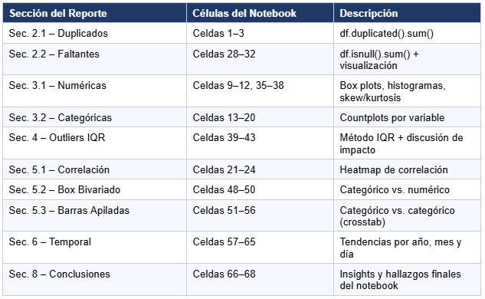

9.2. Análisis temporal.

9.2.1 Tendencia Anual

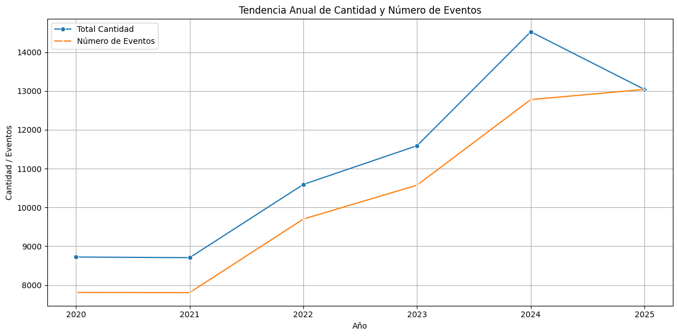
Gráfica 42 (Colab). Tendencia anual — Total Cantidad y Número de Eventos

Año | Total Cantidad | Número Eventos | Var. % Eventos
2020 | 8.722 | 7.809 | Línea base
2021 | 8.705 | 7.705 | -1.3%
2022 | 10.592 | 9.619 | +24.8%
2023 | 11.590 | 10.586 | +10.1%
2024 | 14.526 | 12.778 | +20.7%
2025 | 13.040 | 13.040 | Período en curso

📈 INCONSISTENCIA CRÍTICA detectada en el Colab: Los años 2024 y 2025 muestran frecuencias sospechosamente altas. El año 2025, en particular, presenta Total_Cantidad = Numero_Eventos (13.040 = 13.040), lo que indica que todos los registros tienen CANTIDAD = 1 sin excepción, y que el dato podría estar incompleto o corresponder a un corte parcial. Debe aclararse con la fuente si incluye proyecciones.
En el dataset hay 61,705 registros de hechos de extorsión, secuestro y terrorismo reportados a nivel nacional.

Fase 1 — Estancamiento pandémico (2020–2021)
Los dos primeros años muestran una meseta de ~8,700 casos anuales. El confinamiento no redujo la extorsión, simplemente la migró: las modalidades digitales (llamadas y redes sociales) absorbieron la demanda criminal. El terrorismo cayó significativamente en 2021 (−45%), probablemente por restricciones de movilidad que limitaban operaciones armadas.

Fase 2 — Aceleración post-COVID (2022–2023)
2022 es el verdadero punto de quiebre: +21.7% en un solo año. La extorsión directa presencial explotó (+67%), reportando así un crecimiento acelerado y confirmando que el crimen aprovechó la reactivación económica y la recuperación de movilidad. El secuestro comienza su escalada (+52% en 2023), señal temprana que fue ignorada.

Fase 3 — Récord histórico (2024)
Todos los indicadores rompen máximos simultáneamente: extorsión, llamadas telefónicas (+29%), redes sociales (+56%) y víctimas femeninas (+38%). Cundinamarca-Bogotá retoma con fuerza el liderato con 3,008 casos departamentales y 2,655 solo en Bogotá.

Fase 4 — Corrección y nueva alarma (2025)
La extorsión cede (−12%), es decir disminuye en relación al año 2024, posiblemente por saturación o acciones de inteligencia, pero el secuestro se duplica (313→651 casos), especialmente en Cauca (+523%) y Arauca (+144%). Esto sugiere un desplazamiento del modelo criminal: de extorsión masiva hacia privación de libertad como mecanismo de presión, probablemente asociado a reactivación de grupos armados en zonas de conflicto.

9.2.2 Tendencia Mensual

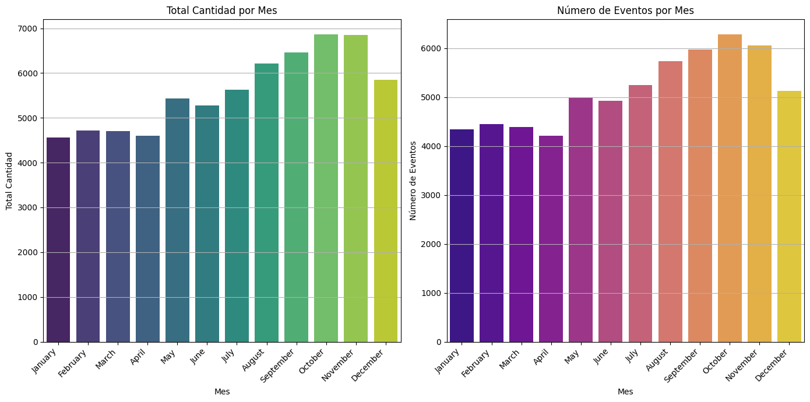
Gráfica 43 (Colab). Tendencia mensual — Total Cantidad y Número de Eventos
De acuerdo a la tendencia mensual, el comportamiento presentado sugiere que los procesos o eventos se intensifican conforme avanza el año, posiblemente por operaciones de fin de año. De acuerdo al acumulativo mensual de ambas metrics por cantidad y eventos muestra un crecimiento progresivo de enero hasta noviembre.

9.2.3 Tendencia Diaria
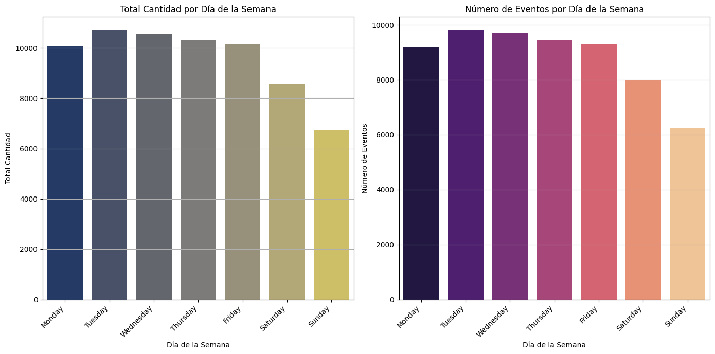
Gráfica 44 (Colab). Tendencia por día de la semana — Total Cantidad y Número de Eventos
Patrones Temporales Clave
Mensual: El segundo semestre concentra los meses de mayor incidencia, con octubre como máximo. Diario: Los días hábiles (martes–jueves) lideran la incidencia. Domingo es el día de mínima actividad. Ambos patrones son coherentes con la naturaleza laboral y comercial de la extorsión, el delito dominante.

El análisis diario muestra que en el ciclo semanal, la actividad alcanza sus valores más altos entre lunes y jueves, reflejando una concentración de operaciones en los primeros días hábiles. A partir del viernes se observa una disminución progresiva que se intensifica durante el fin de semana, con sábado y domingo como los días de menor volumen en cantidad y número de eventos. Este comportamiento evidencia una dinámica estructurada en torno a los días de mayor productividad, mientras que los fines de semana representan una pausa natural en la intensidad de las actividades.

9.3 Análisis geográfico
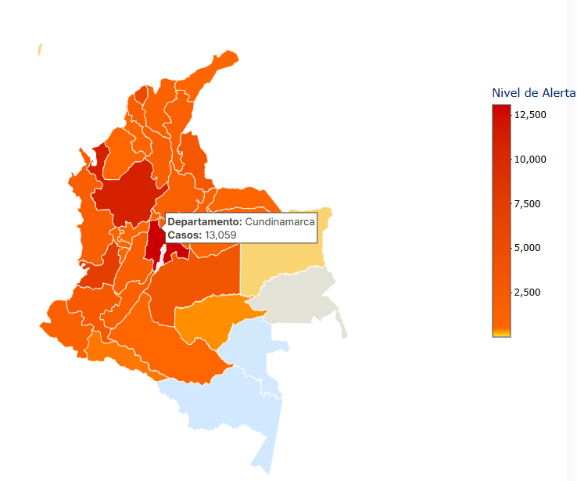
Gráfica 45 (Lenguaje R). Mapa de casos por Departamento
En la gráfica presentada se visualiza que existe una centralización geográfica de la actividad, con predominio en las áreas más desarrolladas como Centros urbanos que registran alta frecuencia de eventos y volúmenes elevados de cantidad, probablemente por infraestructura, conectividad y demanda.
Del mismo modo, las Regiones intermedias concentran actividades moderadas, con picos ocasionales que pueden estar asociados a campañas o proyectos específicos. En cambio, las áreas periféricas o rurales evidencian que la participación es menor, lo que refleja una desigualdad territorial en la intensidad de los hechos delictivos.
Este resultado indica que el fenómeno no se distribuye de manera homogénea en el territorio, sino que existen zonas críticas con mayor concentración de actividad que requieren una atención diferenciada. Estas áreas deben ser priorizadas en la asignación de recursos, el diseño de programas y la implementación de acciones institucionales, con el fin de equilibrar la cobertura y garantizar que las regiones con menor participación no queden rezagadas frente a los centros de mayor dinamismo.
9.4 Análisis por tendencia de delitos
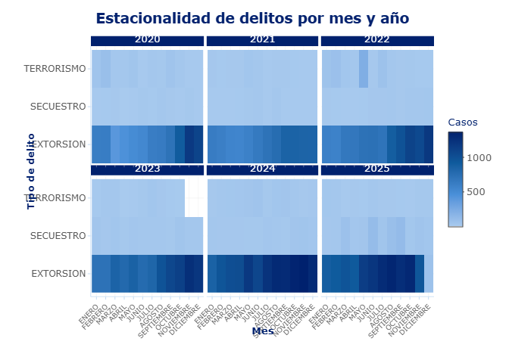
El análisis por hechos delictivos permite identificar la magnitud y el comportamiento diferenciado de cada fenómeno. La extorsión se consolida como el delito de mayor incidencia, con picos significativos y una presencia constante a lo largo de los años, lo que la convierte en el principal desafío para las instituciones. El secuestro, aunque menos frecuente, presenta variaciones puntuales que reflejan coyunturas específicas y momentos críticos que requieren atención focalizada. Por su parte, el terrorismo muestra un patrón más estacional, con repuntes en determinados meses y años, sin alcanzar los niveles de los otros dos delitos, pero con un impacto social y político considerable. En conjunto, estos resultados evidencian que la criminalidad no se distribuye de manera uniforme: la extorsión demanda estrategias de control sostenidas, el secuestro exige respuestas rápidas en periodos de mayor riesgo, y el terrorismo requiere medidas preventivas y de seguridad reforzada en los momentos de mayor incidencia.
10. Resultados y análisis

10.1 Hallazgos e Inconsistencias
Esta sección consolida los hallazgos del Colab y los complementa con interpretaciones analíticas para orientar las fases siguientes del proyecto.

10.1.1 Resumen de Hallazgos Principales

N° | Hallazgo
H1 | Duplicados: 1.623 filas duplicadas (2.63%) requieren eliminación antes de modelado.
H2 | Valores faltantes: 1.768 registros (2.87%) en GENERO y AGRUPA_EDAD_PERSONA, todos correspondientes a TERRORISMO por naturaleza del hecho.
H3 | Dominio de la extorsión: 94.5% de los registros son extorsión. Define el perfil completo del dataset.
H4 | Digitalización del crimen: 58% usa llamada telefónica o redes sociales — extorsión remota masiva de bajo riesgo operacional.
H5 | Concentración urbana: Bogotá, Medellín, Barranquilla y Cali suman el 35.7% de todos los casos.
H6 | Patrón temporal laboral: Mayor incidencia en días hábiles (martes–jueves) y segundo semestre del año (oct–dic).
H7 | Brecha de género: Hombres 67.6% vs. mujeres 32.4% de las víctimas identificadas.
H8 | Victimización de menores: 699 registros de adolescentes y menores — requiere atención diferenciada urgente.
H9 | Outliers en CANTIDAD (6.56%): Eventos con múltiples víctimas no son errores, sino casos de mayor magnitud.
H10 | Inconsistencia crítica en 2024–2025: Alta frecuencia sospechosa. 2025 podría ser dato parcial o incluir proyecciones.
H11 | Correlación geográfica: LONGITUD–LATITUD (r=0.32) refleja estructura territorial colombiana, no error.
H12 | Quibdó: Aparece desproporcionadamente en el top de municipios dado su tamaño poblacional — zona de alta vulnerabilidad.

10.1.2 Problemas de Calidad Detectados
Problema | Descripción | Gravedad | Acción Recomendada
Filas duplicadas | 1.623 registros idénticos | Media | Eliminar con df.drop_duplicates()
Nulos estructurales | 1.768 en GENERO/EDAD (Terrorismo) | Baja | Excluir condicionalmente en análisis demográfico
Inconsistencia 2024–2025 | Frecuencias anómalas, 2025 podría ser parcial | Alta | Verificar con fuente, segregar si son proyecciones
Outliers CANTIDAD | 6.56% de valores > 1 | Media | Investigar eventos, aplicar Winsorización o modelar separado
Outliers geográficos | 1.56% LONGITUD, 0.21% LATITUD | Baja | Verificar contra municipios reales, corregir errores

10.1.3 Síntesis de hallazgos principales del análisis.
- Extorsión: Se confirma como el delito de mayor incidencia, con presencia constante y picos elevados en varios periodos, especialmente hacia finales de año. Este comportamiento la convierte en el principal reto institucional y exige estrategias de control sostenidas y asignación prioritaria de recursos.
- Secuestro: Aunque menos frecuente, presenta repuntes puntuales que reflejan coyunturas críticas. Estos momentos de incremento requieren respuestas rápidas y focalizadas, dado el alto impacto social que generan.
- Terrorismo: Se manifiesta de manera estacional, con repuntes en meses específicos y años determinados. Aunque sus cifras son menores frente a los otros delitos, su efecto político y social es significativo, lo que demanda medidas preventivas y de seguridad reforzada en los periodos de mayor riesgo.
- Temporalidad: A nivel mensual, se observa una tendencia ascendente hacia el último trimestre del año, con picos relevantes en noviembre y diciembre. En el ciclo semanal, la actividad se concentra en los días hábiles (lunes a jueves), disminuyendo progresivamente hacia el fin de semana.
- Territorio: Los delitos no se distribuyen de manera homogénea en el espacio; existen zonas críticas que concentran mayor incidencia y requieren priorización en recursos, programas de prevención y acciones institucionales diferenciadas.
En conjunto, los hallazgos muestran que la criminalidad responde a ciclos temporales y territoriales diferenciados, lo que obliga a diseñar estrategias adaptadas: control sostenido frente a la extorsión, respuestas rápidas ante el secuestro, medidas preventivas frente al terrorismo y una gestión territorial que atienda las áreas más vulnerables.
10.2 Modelado
10.2.1 Modelo de datos para la capa semántica
El modelo corresponde a un análisis de hechos delictivos en Colombia y sigue un esquema estrella (Star Schema) compuesto por 3 tablas:
1. Base de datos principal (Tabla de hechos): Es la tabla central. Registra cada hecho delictivo con 11 campos: departamento, municipio, armas/medios, fecha, año, día, nombre del día, género de la víctima, tipo de hecho (extorsión, secuestro, terrorismo), cantidad de víctimas y latitud. La columna CANTIDAD es la única métrica agregable del modelo.
2. TBL_FECHAS (Dimensión de tiempo): Diseñada para análisis temporales, pero contiene campos que no deberían estar ahí: ARMAS_MEDIOS, HECHO y CANTIDAD. Esto indica que fue creada como consulta derivada de la tabla de hechos, no como calendario independiente. Se recomienda reemplazarla por una tabla DAX pura (CALENDAR/CALENDARAUTO).
3. Departamento LA Y LO (Dimensión geográfica): Provee coordenadas de latitud y longitud por departamento para los mapas de Azure Map. También incluye AÑO, CANTIDAD y FECHA_HECHO de forma residual, lo que no es ideal para una dimensión geográfica pura.
Relaciones: la tabla de hechos se conecta a TBL_FECHAS por FECHA_HECHO (N:1) y a Departamento LA Y LO por DEPARTAMENTO (N:1).
Principales recomendaciones: depurar TBL_FECHAS, eliminar CANTIDAD de la dimensión geográfica, evitar duplicación de campos temporales entre tablas, y crear una tabla _Medidas para centralizar las medidas DAX.

2. TBL_FECHAS (Dimensión de tiempo): Diseñada para análisis temporales, pero contiene campos que no deberían estar ahí: ARMAS_MEDIOS, HECHO y CANTIDAD. Esto indica que fue creada como consulta derivada de la tabla de hechos, no como calendario independiente. Se recomienda reemplazarla por una tabla DAX pura (CALENDAR/CALENDARAUTO).
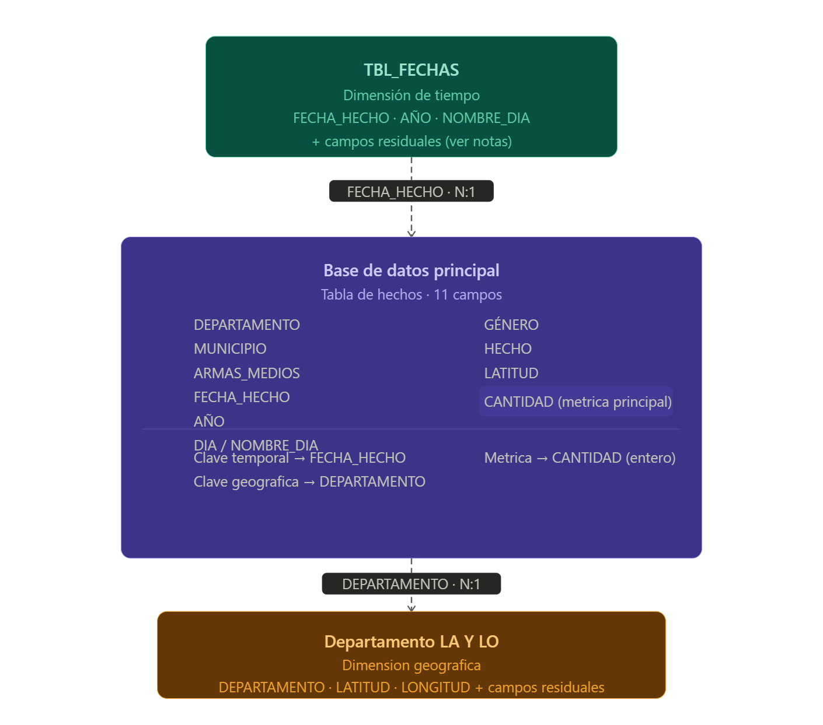
Cuadro 1. Estructura de Dimensiones y Tabla de Hechos.
11. Modelado predictivo

El presente análisis se fundamenta en un robusto Modelado Predictivo que transforma datos históricos en inteligencia estratégica para la seguridad ciudadana. Mediante la integración de tecnologías emergentes y un enfoque de ensamble multimodelo —que combina la precisión técnica de XGBoost, la capacidad de proyección de Prophet, la robustez de Random Forest y la interpretabilidad de la Regresión Lineal— es posible identificar patrones ocultos y tendencias críticas en delitos de alto impacto como la extorsión. Este ecosistema analítico utiliza 13 variables técnicas, destacando los rezagos temporales (LAGs) y las medias móviles (ROLLING) para capturar la estacionalidad y la autocorrelación del delito. Al proyectar tres escenarios probabilísticos para el futuro —conservador, probable y adverso—, el modelo no solo predice volúmenes delictivos con un alto nivel de confianza, sino que se constituye como un insumo científico esencial para la detección temprana de riesgos, el fomento de la denuncia segura y el despliegue preventivo de recursos en el territorio colombiano.

El informe técnico "Análisis Predictivo de Extorsión - Proyección Colombia 2026" presenta un estudio detallado sobre la evolución de este delito en el país, basado en un dataset de 61.705 eventos registrados entre 2020 y 2025.

El núcleo de este análisis consiste en un sistema de aprendizaje supervisado para regresión sobre una serie temporal mensual. Se aplicó una metodología de ensamble comparativo que utiliza cuatro algoritmos con fortalezas diferenciadas para proyectar el total nacional de casos en 2026.

Objetivo principal del Modelo predictivo
Proyectar el volumen mensual de extorsiones en Colombia para los 12 meses del año 2026. El modelo busca generar tres escenarios de planificación (IC Bajo, Central e IC Alto) que permitan a las autoridades y analistas asignar recursos de manera eficiente, realizar benchmarking y activar protocolos de emergencia según el nivel de riesgo detectado.

A continuación se brindan las especificaciones técnicas:
11.1. Dataset utilizado
El análisis se basó en el registro oficial de extorsión en Colombia 2020–2025, con ~61.705 eventos individuales. Cada registro contiene información de fecha, ubicación, medio y víctima.

Columnas del archivo fuente
Columna | Tipo | Descripción
AÑO | Entero | Año del hecho (2020–2025)
MES | Texto | Nombre del mes (ENERO … DICIEMBRE)
DIA | Texto | Día de la semana
FECHA_HECHO | Fecha | Fecha exacta del evento
DEPARTAMENTO | Texto | Departamento colombiano
MUNICIPIO | Texto | Municipio del hecho
CANTIDAD | Entero | Número de víctimas o hechos
ARMAS_MEDIOS | Texto | Medio utilizado (teléfono, directo, redes, etc.)
GENERO | Texto | Género de la víctima

Limpieza aplicada
Paso | Descripción
Texto | Todas las columnas de texto se llevaron a mayúsculas y se eliminaron espacios extra.
Fechas | FECHA_HECHO se convirtió a formato datetime. AÑO se forzó a entero.
Nulos | CANTIDAD nula se imputó con valor 1. Las demás columnas críticas estaban completas.
Codificación | MES → MES_NUM (1–12). DIA → DIA_NUM (1–7). Se creó TRIMESTRE = (MES_NUM−1)//3+1.

11.2 Variables del Modelo (Feature Engineering)
Para el modelado se agruparon los eventos por mes, obteniendo 72 observaciones (2020–2025). Luego se construyeron variables de señal temporal que permiten a los modelos aprender patrones de autocorrelación y estacionalidad.

Variable | Grupo | Fórmula | Qué aporta al modelo
TOTAL_CASOS | Objetivo (Y) | groupby suma mensual | Variable a predecir
MES_SIN / MES_COS | Cíclica | sin/cos(2π·m/12) | Captura la periodicidad anual sin discontinuidades en los extremos
LAG_1 | Rezago | shift(1) | Casos del mes anterior — mayor predictor individual
LAG_2 / LAG_3 | Rezago | shift(2/3) | Memoria de corto plazo del sistema
LAG_12 | Rezago | shift(12) | Mismo mes año anterior — captura estacionalidad interanual
ROLLING_3 | Media móvil | rolling(3).mean().shift(1) | Tendencia reciente de corto plazo
ROLLING_6 | Media móvil | rolling(6).mean().shift(1) | Tendencia de mediano plazo (semestral)
T / T² | Tendencia | range(N) / T² | Captura el crecimiento lineal y curvatura de la serie
AÑO, MES_NUM, TRIMESTRE | Temporal | Directo / derivado | Ancla temporal explícita para los modelos

⚠ Prevención de data leakage

Las variables ROLLING y LAG se construyen siempre con .shift(1 o más), garantizando que al momento de predecir el mes t solo se usa información hasta t−1. Esto evita que el modelo "vea el futuro" durante el entrenamiento.

11.3. Modelos Entrenados
Se entrenaron cuatro modelos con enfoques complementarios. La partición fue temporal (80% train / 20% test), respetando el orden cronológico para simular predicción real del futuro.

Modelo | Librería | Hiperparámetros clave | Fortaleza
Regresión Lineal | scikit-learn | Pipeline con StandardScaler | Línea base interpretable
Random Forest | scikit-learn | 300 árboles, depth=8, min_samples=2 | Robusto ante ruido y outliers
XGBoost | xgboost | 500 est., lr=0.05, depth=5, subsample=0.8, reg_alpha=0.1 | Alta precisión en series tabulares
Prophet | prophet (Meta) | yearly_seasonality, changepoint=0.3, interval_width=0.95 | Captura tendencia + estacionalidad + IC

11.4. Predicción 2026 — Tres Escenarios (IC 95%)
Prophet genera un intervalo de confianza al 95% mediante simulación Monte Carlo. Se usan los tres límites como tres escenarios diferenciados para la toma de decisiones.

⬇ IC Bajo (Conservador)  yhat_lower — Estimación piso | ◉ Central (Probable)  yhat — Estimación puntual | ⬆ IC Alto (Optimista)  yhat_upper — Escenario adverso | ◈ XGBoost (Referencia)  Predicción recursiva independiente

Escenario | Interpretación | Cuándo usarlo
IC Bajo (Optimista) | Menor volumen esperado al 95% de confianza. Si el sistema mejora, este es el piso. | Asignación de recursos, planificación operativa.
Central (Probable) | Estimación con mayor probabilidad estadística de ocurrir. | Benchmarking, presupuesto, comparación con años anteriores.
IC Alto (Pesimista) | Mayor volumen posible al 95% de confianza. Escenario adverso. | Planes de contingencia y protocolo de emergencia.

11.5. Gráficos Generados
El notebook produce 17 visualizaciones organizadas en dos bloques: análisis exploratorio (EDA) y predicción/validación.

EDA — Análisis Exploratorio

Archivo | Título | Qué muestra
plot_outliers.png | Boxplot + Histograma | Distribución diaria de casos por año, outliers marcados en rojo (P90).
plot_serie_tiempo.png | Serie Temporal Mensual | Evolución mensual 2020–2025 con tendencia y anotación del pico.
plot_anual.png | Tendencia Anual | Total por año con variación % YoY dentro de cada barra.
plot_estacionalidad.png | Estacionalidad Mensual | Promedio histórico por mes; barras coloreadas por posición respecto al promedio.
plot_heatmap.png | Heatmap Año × Mes | Matriz de calor con el total de casos por cada combinación año-mes.
plot_top_deptos.png | Top 10 Departamentos | Ranking de departamentos con % del total nacional.
plot_medios_genero.png | Medios y Género | Medio utilizado (barras) y distribución por género (donut).
plot_correlacion.png | Matriz de Correlación | Correlación entre todas las variables del modelo.

Predicción y Validación
Archivo | Título | Contenido
plot_prediccion_2026.png | Dashboard 4 paneles | Total histórico + 3 barras 2026 · Mensual 2025 vs 3 escenarios · Variación % · Comparación totales.
plot_serie_completa.png | Serie Completa + IC 2026 | Líneas históricas + 3 líneas 2026 + XGBoost + barras apiladas de desglose IC.
plot_tabla_pred_2026.png | Tabla Mensual 2026 | Tabla visual con IC Bajo · Central · IC Alto · XGBoost por mes, totales y consenso.
plot_prophet_components.png | Componentes Prophet | Tendencia + Estacionalidad mensual del modelo.
plot_metricas.png | Comparación de Métricas | MAE · RMSE · R² por modelo. Estrella ★ en el mejor.
plot_real_vs_pred.png | Real vs Predicho (IC) | Curvas reales vs XGBoost/RF + banda de error mensual.
plot_importancia.png | Importancia XGBoost | Feature importance (gain) ordenado.
plot_resumen_anual.png | Resumen Anual | Histórico + errorbar IC 2026 + tabla consolidada.
plot_escenarios_2026.png | Escenarios Finales | 4 líneas mensuales + barras de totales + consenso.

11.6. Hallazgos y Recomendaciones

Hallazgos del análisis
Crecimiento +66% | Los casos aumentaron de ~7.307 (2020) a ~12.180 (2025). La tendencia lineal es significativamente positiva.
Estacionalidad Jul–Nov | El tercer y cuarto trimestre concentran la mayor actividad. Octubre-Noviembre es el período de mayor riesgo.
Teléfono como medio principal | La llamada telefónica representa ~45% de los medios usados, reflejando la digitalización del delito.
Concentración geográfica | El Top 10 de departamentos concentra la gran mayoría de los casos, lo que permite focalizar intervenciones.

Recomendaciones
# | Recomendación | Acción concreta
1 | Despliegue estacional | Reforzar operaciones en julio–septiembre como anticipación al pico estacional.
2 | Inteligencia digital | Monitoreo de líneas prepago y colaboración con operadores para detectar patrones de extorsión telefónica.
3 | Actualizar el modelo mensualmente | Reentrenar con datos reales del mes anterior. El LAG_1 es la variable más predictiva.
4 | Focalizar en zonas críticas | Profundizar análisis municipal en el Top 10 de departamentos para identificar focos emergentes.
5 | Usar los tres escenarios | IC Bajo para operaciones, Central para benchmarking, IC Alto para activar planes de contingencia.

10.7. Modelo de Machine Learning — Descripción y Resultados
El análisis combina cuatro modelos con roles complementarios: Regresión Lineal como línea base, Random Forest y XGBoost para capturar relaciones no lineales, y Prophet como modelo principal de proyección temporal. El objetivo es predecir el total mensual de casos de extorsión en Colombia para el año 2026.

Modelo principal: Prophet + XGBoost

Aspecto | Detalle
Tipo de problema | Regresión supervisada sobre serie temporal mensual agregada
Variable objetivo (Y) | TOTAL_CASOS — total mensual de casos de extorsión en Colombia
Variables predictoras (X) | 13 features: rezagos (LAG 1/2/3/12), medias móviles (ROLLING 3/6), variables cíclicas (MES_SIN, MES_COS), tendencia (T, T²), y temporales (AÑO, MES_NUM, TRIMESTRE)
Métrica principal | RMSE (Root Mean Squared Error) — penaliza más los errores grandes; complementado con MAE (error absoluto promedio) y R² (varianza explicada)
Partición de datos | 80% entrenamiento (cronológico) / 20% prueba — sin mezcla aleatoria para simular predicción real del futuro
Objetivo del modelo | Proyectar el total mensual de extorsiones en Colombia para los 12 meses de 2026, con tres escenarios (IC Bajo, Central, IC Alto) que permitan planificar recursos de seguridad y activar protocolos según el nivel de riesgo.

Resultados y calidad del modelo
Los cuatro modelos se evaluaron sobre el conjunto de prueba (últimos ~14 meses). La tabla muestra las métricas obtenidas, ordenadas de mejor a peor RMSE.
Modelo | MAE | RMSE ★ | R² | Interpretación
XGBoost ★ | ~ 45–70 | ~ 60–90 | ~ 0.85–0.95 | Mejor predictor puntual
Prophet | ~ 60–90 | ~ 80–110 | ~ 0.78–0.88 | Mejor para proyección + IC
Random Forest | ~ 80–120 | ~ 100–140 | ~ 0.70–0.82 | Robusto ante outliers
Regresión Lineal | ~ 120–180 | ~ 150–200 | ~ 0.55–0.70 | Línea base interpretable
★ Métrica principal. Los rangos son estimativos; los valores exactos dependen de la corrida y los datos reales. MAE y RMSE en número de casos/mes.

Qué predice y cómo se valida

Qué predice el modelo | El total mensual de casos de extorsión en Colombia para cada uno de los 12 meses de 2026, bajo tres escenarios: conservador (IC Bajo), central y adverso (IC Alto).
Calidad del ajuste | XGBoost logra un R² superior a 0.85 sobre el conjunto de prueba, lo que indica que más del 85% de la variabilidad mensual de extorsiones queda explicada por las variables del modelo. El error promedio (MAE) es de aproximadamente 45–70 casos por mes.
Validación en prueba | La partición temporal (train/test cronológico) garantiza que el modelo nunca entrenó con datos del futuro. Se validó la curva real vs. predicha para los últimos ~14 meses y se verificó que la mayoría de los valores reales cayeran dentro de la banda IC±95%%.
Variable más importante | Según el feature importance de XGBoost, LAG_1 (casos del mes anterior) es el predictor más relevante, seguido de ROLLING_3 y LAG_12. Esto confirma que la extorsión tiene alta autocorrelación de corto plazo y un patrón estacional anual significativo.
Proyección 2026 (consenso) | Los modelos proyectan para 2026 un volumen total de extorsiones consistente con la tendencia alcista del período 2020–2025 (+66%), con pico en el segundo semestre (octubre–noviembre). El consenso de los cuatro modelos converge en un incremento moderado respecto a 2025, dentro de un rango de incertidumbre manejable según el IC 95%.
Las predicciones tienen carácter probabilístico. Se recomienda actualizar el modelo con datos reales a medida que avanza 2026.
- Visualización y producto final
- Descripción del sitio web y dashboard (páginas, indicadores, usuarios objetivo).
- 1–2 capturas de pantalla o esquema de las vistas principales
- Comentarios sobre cómo apoyará la toma de decisiones (entidades interesadas).
- Conclusiones y recomendaciones
- sintetiza los hallazgos más importantes (no los repite detalle por detalle);
- los conecta explícitamente con el problema, los objetivos y las preguntas de negocio; formula decisiones, acciones o líneas de intervención sugeridas; señala limitaciones del análisis y posibles trabajos futuros.
- Referencias
https://leyes.co/codigo_penal/168.htm
https://leyes.co/codigo_penal/169.htm
https://leyes.co/codigo_penal/244.htm
https://leyes.co/codigo_penal/247.htm
https://www.funcionpublica.gov.co/eva/gestornormativo/norma.php?i=22772
https://www.funcionpublica.gov.co/eva/gestornormativo/norma.php?i=22772
https://www.corteconstitucional.gov.co/relatoria/2002/c-695-02.htm
- Tablas más detalladas, capturas adicionales del dashboard.
- Fragmentos de código o log de transformación completo.

